**Молдавский Государственный Университет**

**Факультет Математики и Информатики**

**Департамент Информатики**

**Лабораторная работа №1**

**Изучение базовых команд MS-DOS**

**«Операционные системы»**

Выполнил:  
Студент группы I2302  
Михайлов Пётр

Проверила: Eleonora Seiciuc, doctor, conferențiar universitar

Кишинёв, 2023

ОГЛАВЛЕНИЕ

1. УСЛОВИЯ ЛАБОРАТОРНОЙ РАБОТЫ 3

2. ХОД ЛАБОРАТОРНОЙ РАБОТЫ 5

2.1. Выполнение команд в Windows CMD 5

ВЫВОД 12

# УСЛОВИЯ ЛАБОРАТОРНОЙ РАБОТЫ

1. **На разделе D: составить иерархию директорий:**

**2. MyDir сделать активным (текущим) каталогом. Все подкаталоги, кроме IBM, создать из MyDir. Сделать текущим WP и создать подкаталоги IBM, PC и XT. Проверьте результат командой *tree*.**

**3. Каталог MyDir сделать текущим.**

**4. Удалите подкаталог PPP без изменения каталога.**

**5. В XT создайте текстовый файл. Ведите в него свое имя и фамилию.**

**6. Здесь же – ещё 2 файла (f1 и f2) с названием вашего факультета и специальности соответственно.**

**7. Сделать активным ХТ.**

**8. Объединить все файлы в «семья». Посмотреть окончательный текст.**

**9. Удалить файл "семья".**

**10. Каталог MyDir сделать текущим.**

**11. Переименовать f1.**

**12. Скопировать f2 в ХХХ**

**13.Переименованный f1 файл переместить в BAG.**

**14. Скопируйте каталог IBM в каталог AUTO с новым именем.**

**15.Переместите каталог IBM со всем его содержимым в каталог USER.**

**16. Удалить IBM.**

**17. Отобразите дерево каталогов MyDir.**

**18. Используйте команды *attrib* и *set*.**

# 2. ХОД ЛАБОРАТОРНОЙ РАБОТЫ

Использованные команды:

* cd - используется для просмотра или изменения пути текущего каталога
* сору - используется для копирования одного или нескольких файлов в командной строке Windows.
* сору соn - копирование с устройства con (console, консоль) в файл.
* del - используется для удаления одного или нескольних файлов.
* md. - используется для создания каталогов в командной строке, Windows.
* move - используется для перемещения или переименования файлов и каталогов.
* rmdir - предназначена дла удаления каталогов файловой системы Windows.
* ren - предназначена для переименования файлов и каталогов.
* tree - позволяет отобразить иерархическую структуру каталогов
* графическом виде.
* type - выводит на экран содержимое текстового файла.
* xcopy - используется для копирования файлов и каталогов с сохранением их структуры.
* и.т.д.

## 2.1. Выполнение команд в Windows CMD

1)Составляю иерархию директорий, указанную выше

2)MyDir делаю активным каталогом. Все подкаталоги, кроме IBM, создаю из MyDir.

Делаю текущим WP и создаю подкаталоги IBM, PC и XT. Проверяю результат командой *tree*.

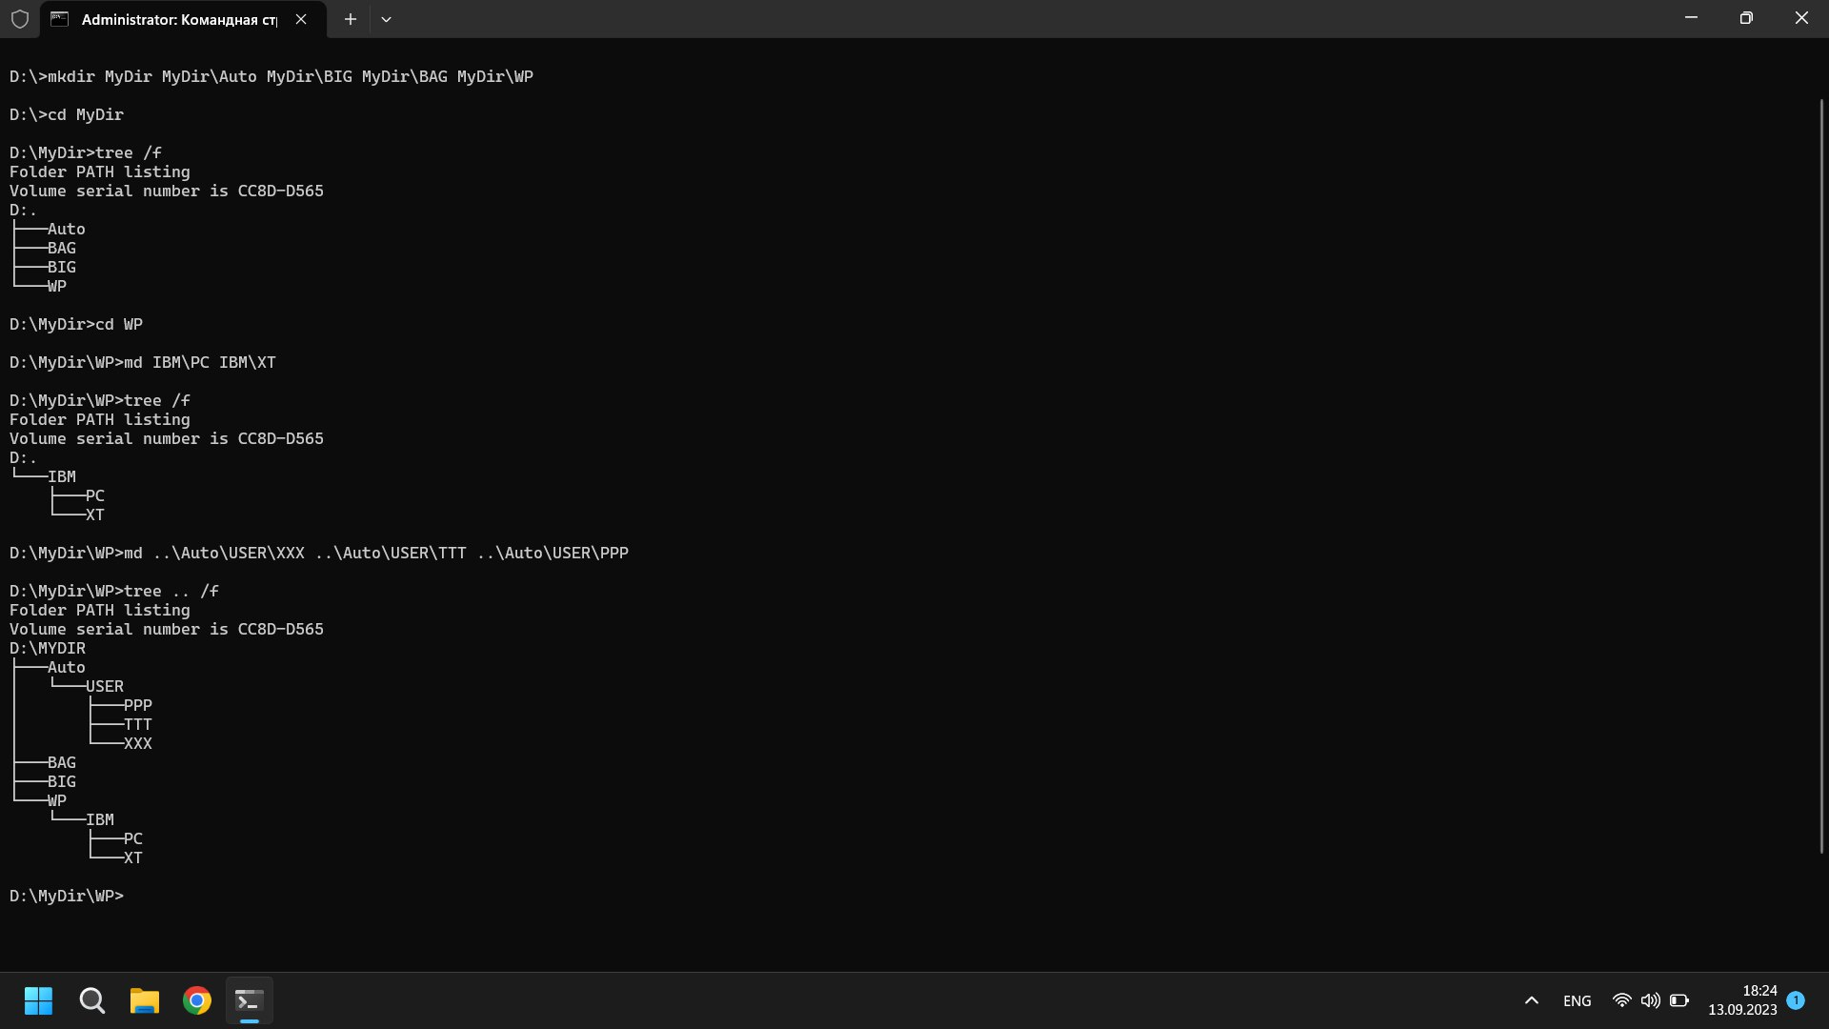

3)Делаю каталог MyDir текущим

4)Удаляю подкаталог PPP без изменения каталога

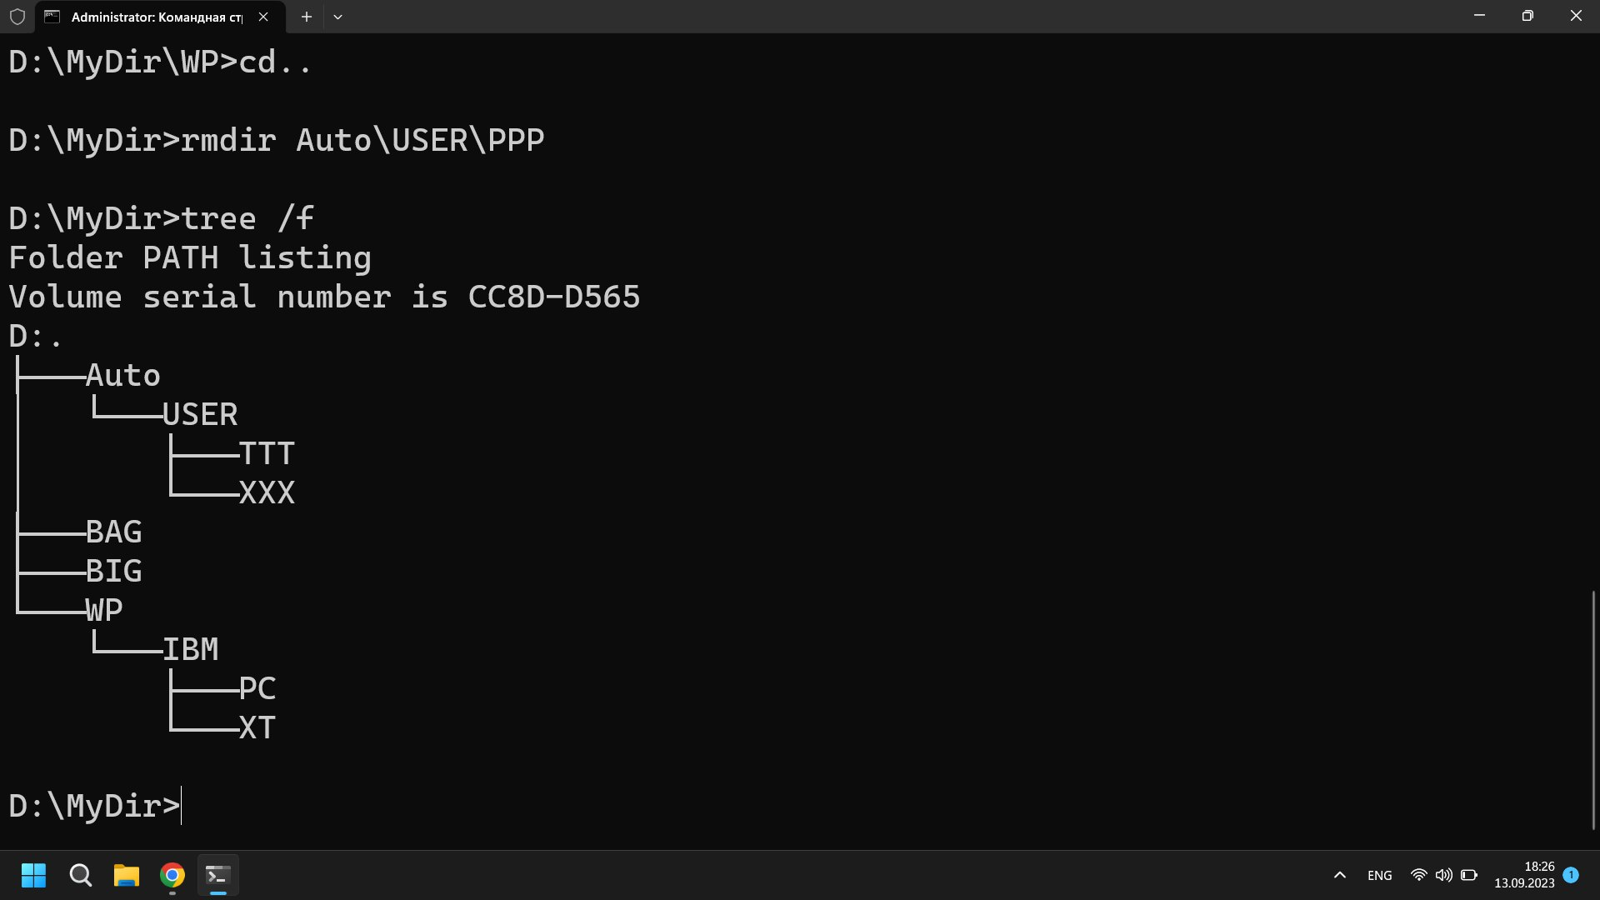

5)В XT создаю текстовый файл и ввожу в него своё имя и фамилию.

6)Создаю ещё два файла (f1.txt и f2.txt)с названием моего факультета и моей специальности.

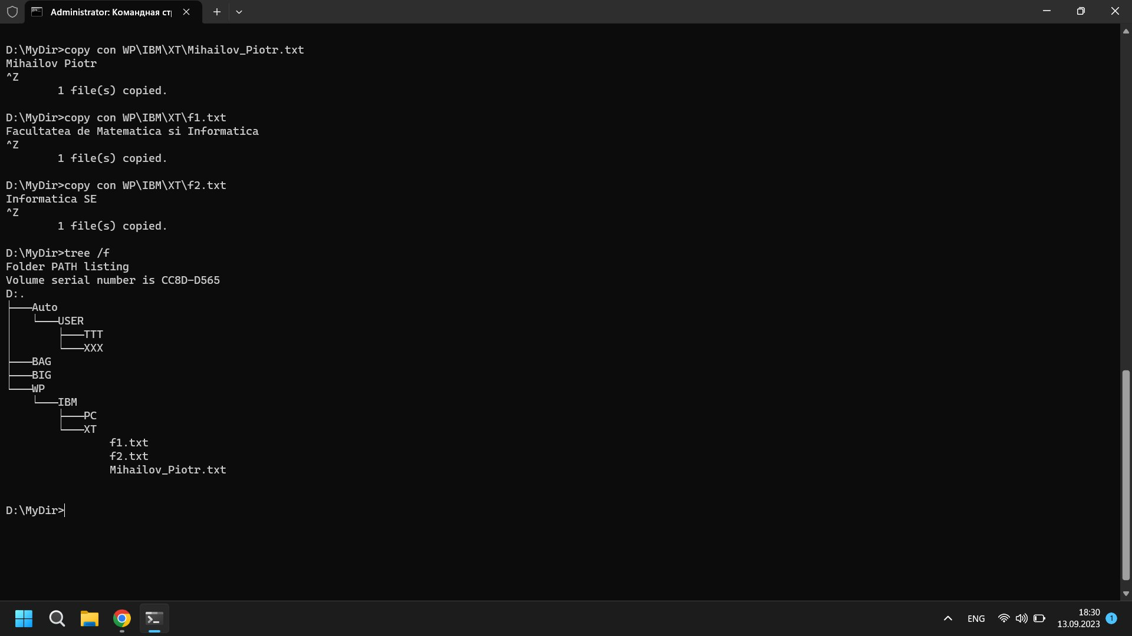

7)Делаю активным XT.

8)Объединяю все файлы в «семья»

9)Удаляю файл «семья».

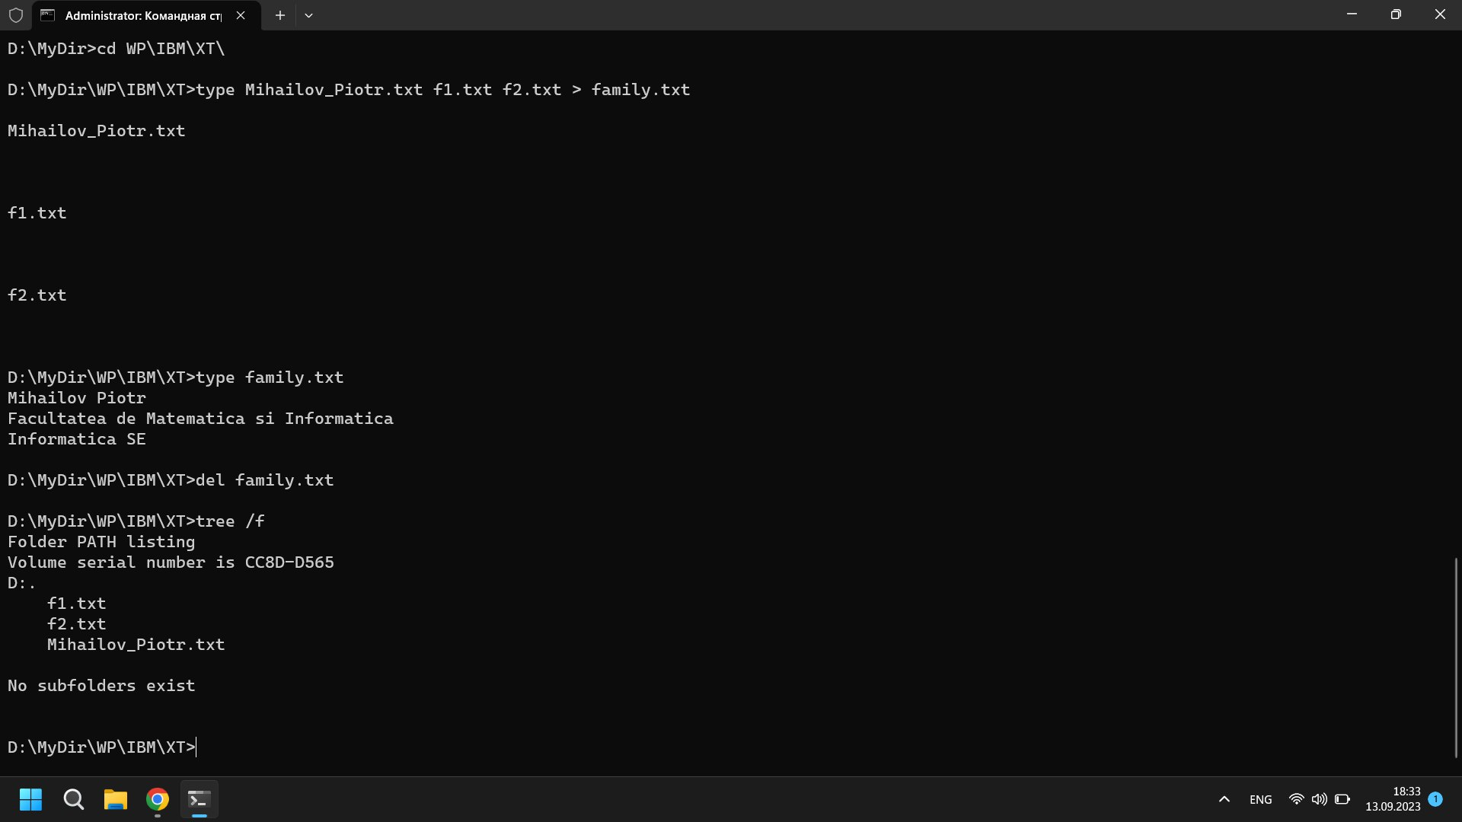

10)Делаю каталог MyDir текущим.

11)Переименую f1

12)Копирую f2 в XXX.

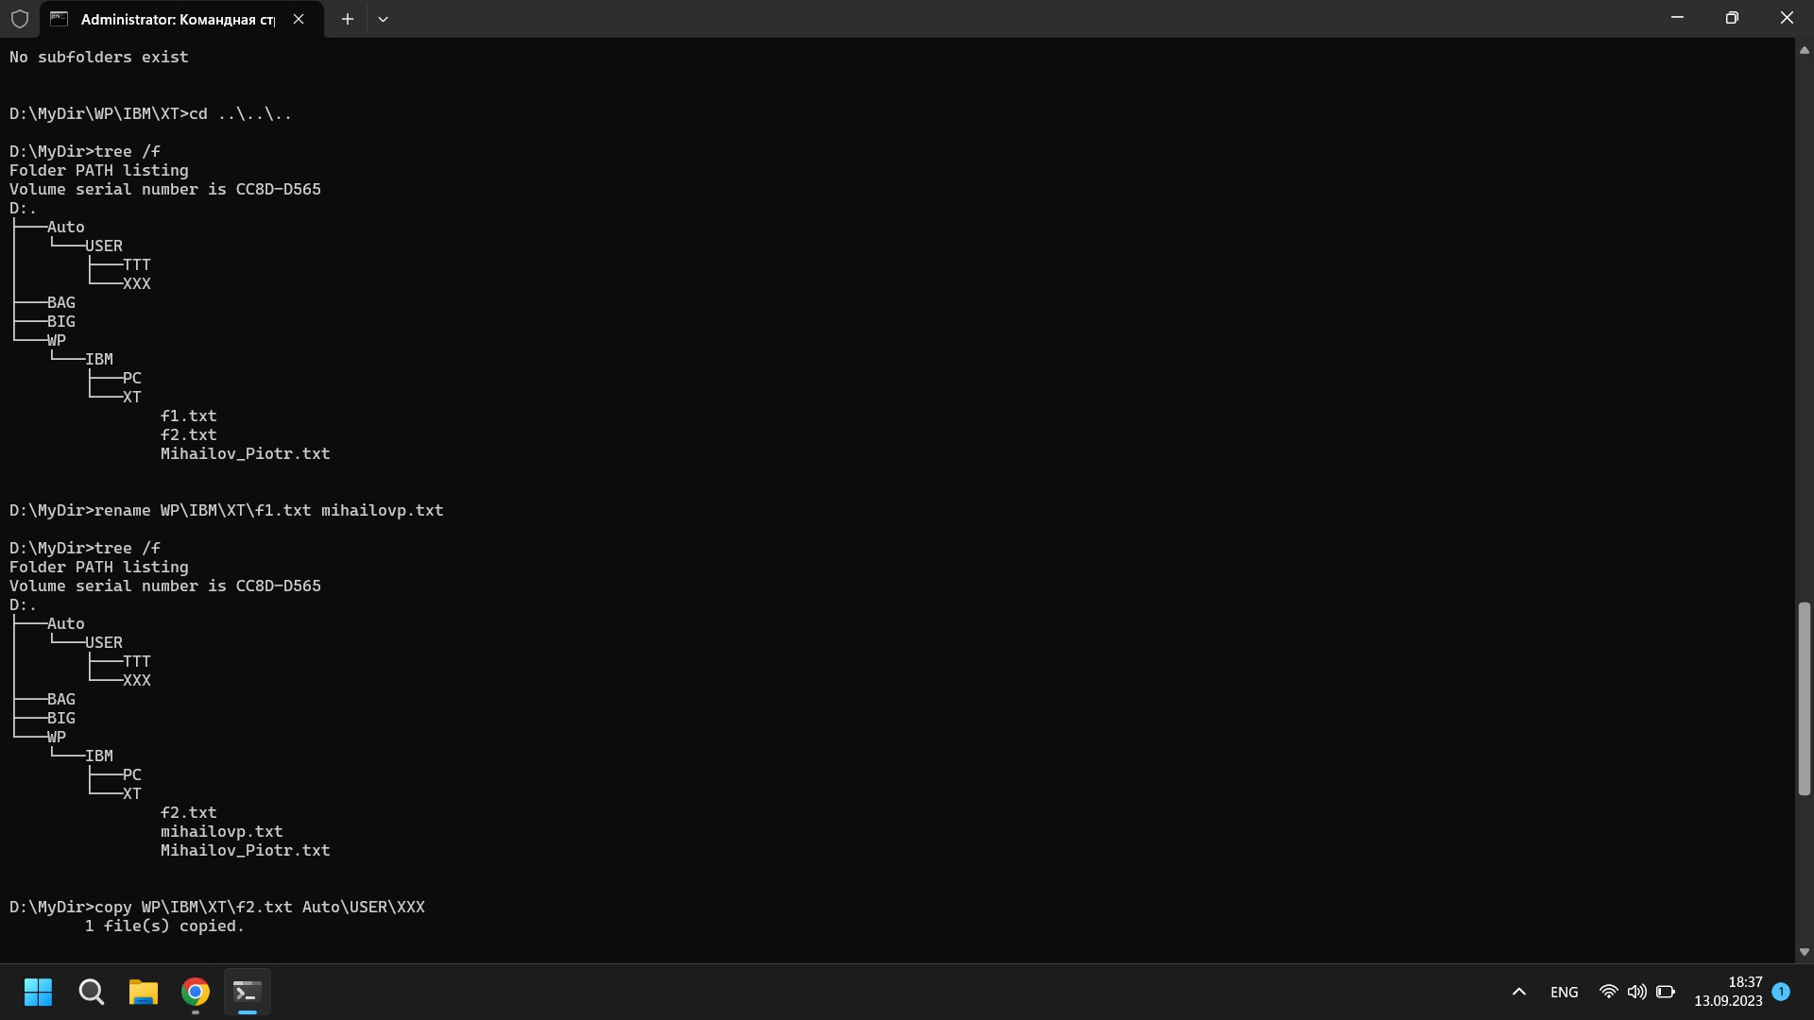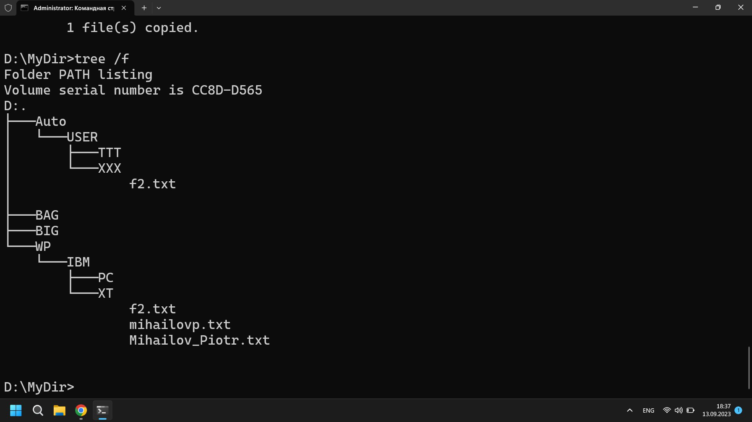

13)Переименованный f1 файл перемещаю в BAG

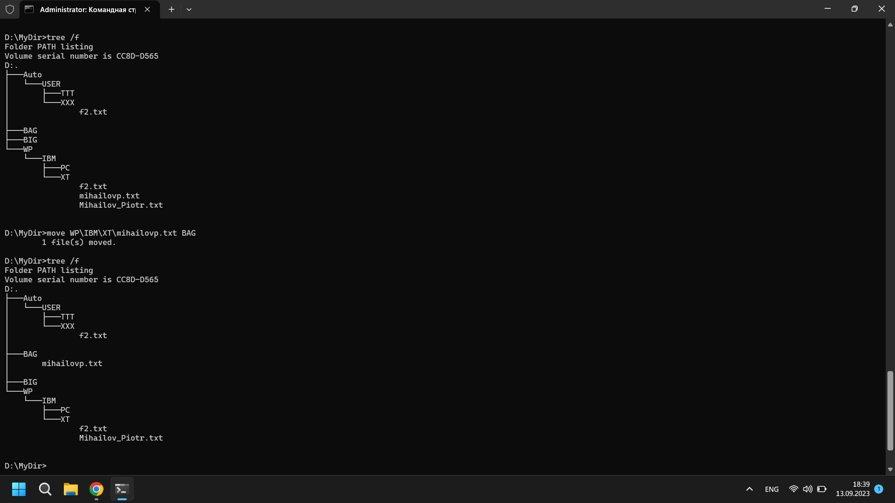

14)Копирую каталог IBM в каталог Auto с новым именем

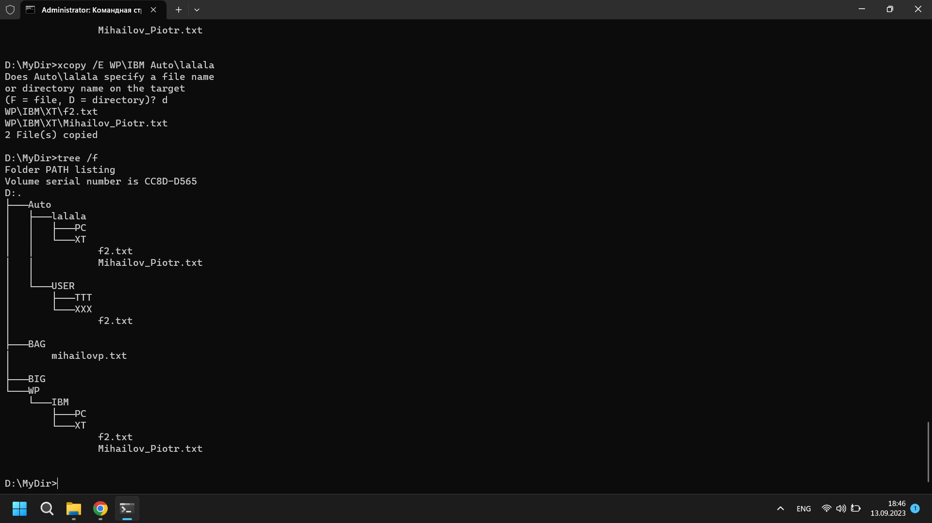

15)Перемещаю каталог IBM со всем его содержимым в каталоге USER.

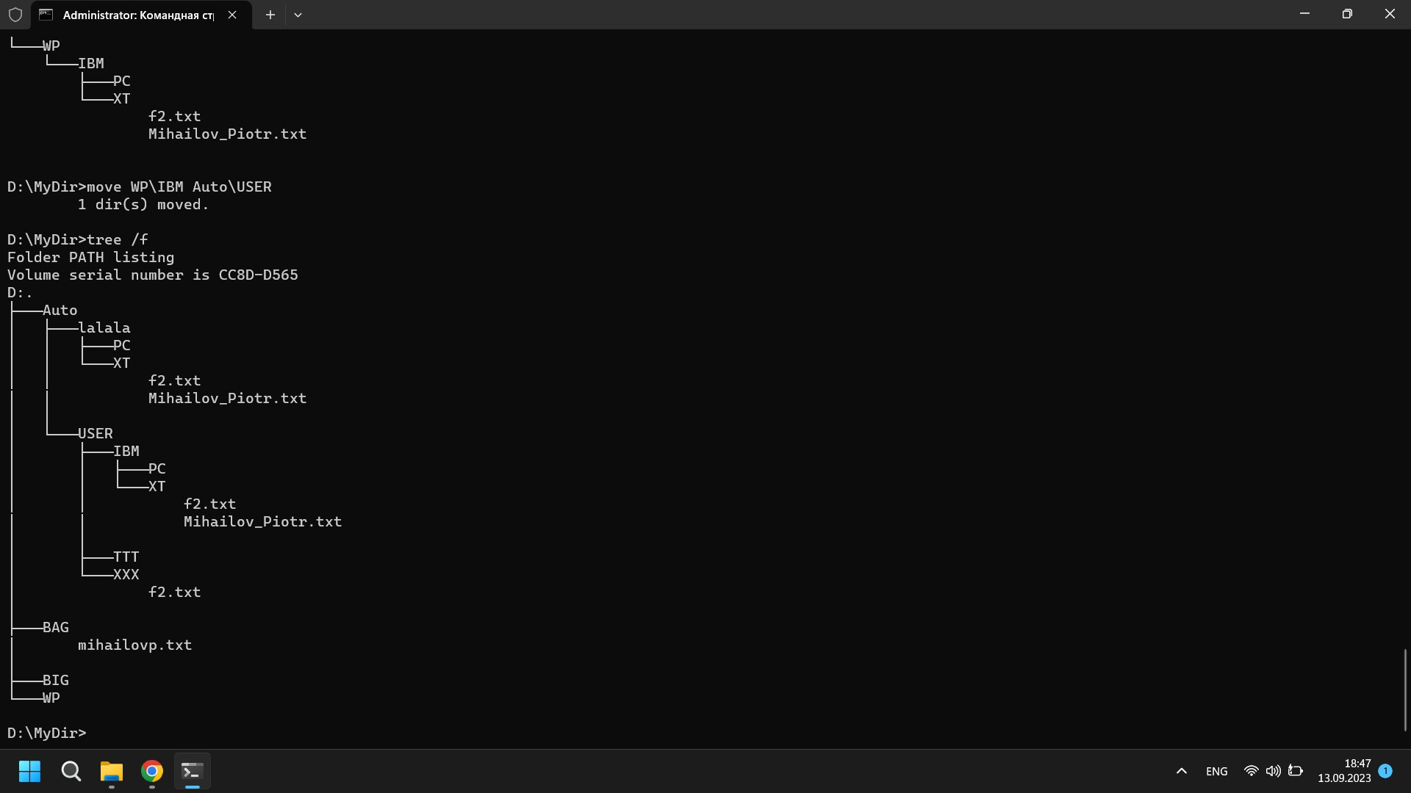

16)Удаляю IBM.

17)Отображаю дерево каталогов MyDir

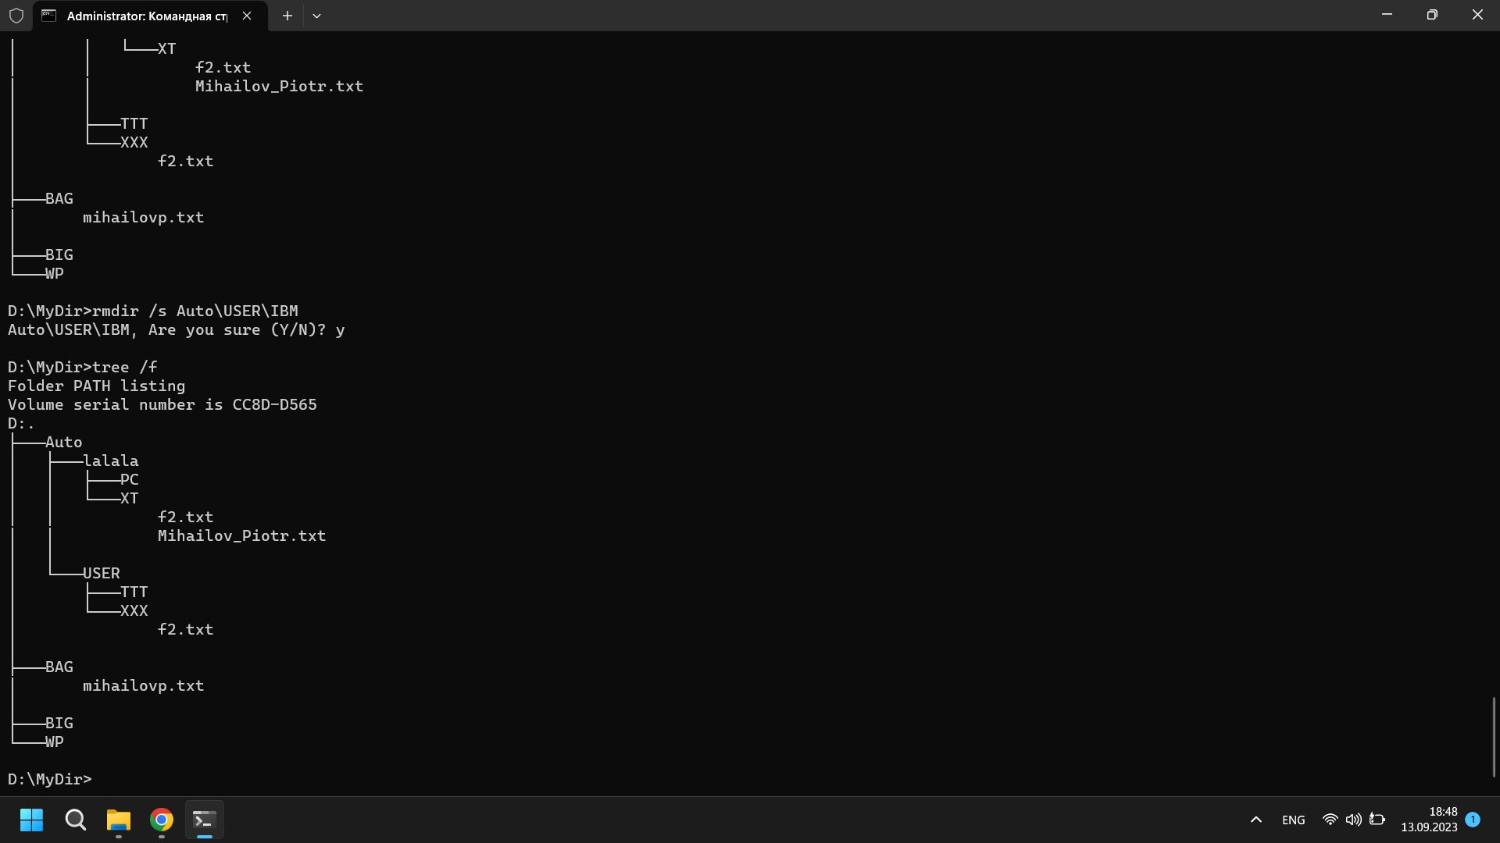

18)Использую команды attrib и set

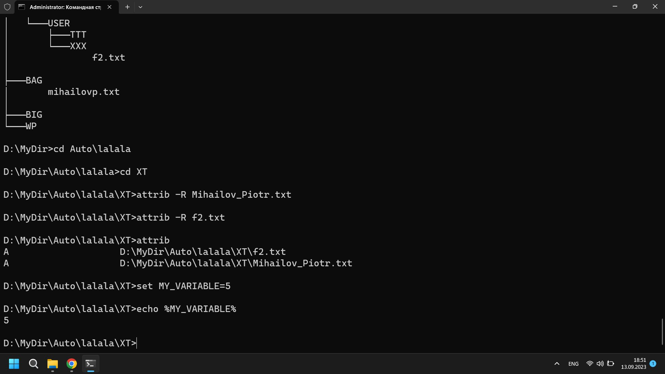

ВЫВОД

Благодаря данной лабораторной работе, я выучил много разных команд и научился ими пользоваться. В дальнейшем я буду совершенствовать свои навыки и стараться идти дальше в данном направлении и стараться добиться успеха!